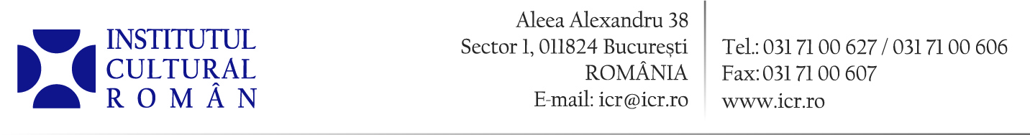

24 septembrie 2014

Deschiderea stagiunii 2014-2015 a Clubului Dramaturgilor

Luni, 29 septembrie 2014, de la ora 18.00, va avea loc deschiderea stagiunii 2014-2015 a Clubului Dramaturgilor, organizat de Filiala București-Dramaturgie a Uniunii Scriitorilor și Institutul Cultural Român. Va fi prezentată, în premieră, monodrama Eva Heyman - O Anna Frank a Transilvaniei de Pașcu Balaci, în lectura actriței Gabriela Tănase.

Spectacolul va fi precedat de lansarea volumelor VII și VIII ale integralei William Shakespeare - Opere, ediție îngrijită de prof. dr. George Volceanov, cu traduceri noi ale operei lui Shakespeare, Editura Tracus Arte. Vor fi prezenți traducătorii echipei coordonate de George Volceanov.

Spectacolul lectură va fi urmat de dezbateri moderate de Horia Gârbea, președintele Filialei București-Dramaturgie a USR.

Evenimentul va avea loc la Institutul Cultural Român (Aleea Alexandru nr. 38).

Partener: Radio România Cultural. Intrarea publicului va fi liberă.

